SYSTEM AST EP9
Dyfuzyjnie otwarty system

Charakterystyka:
System EP 9 to podłogowy system ze zdolnością przepuszczalności wilgotności powietrznej z podkładu.
Jego podstawą jest wodorozcieńczalna powłoka epoksydowa AST 280, powłoka jest aplikowana w dwu lub trzech warstwach.

Zakres zastosowania:
Obróbka powierzchniowa płyt podstawowych
„białej i szarej wanny“. Betonowe płyty podstawowe z podwyższoną wilgotnością. Podłogi z podstawowymi wymaganiami na odporność i łatwość czyszczenia.

Właściwości:
› Paro przepuszczalność
› Odporność mechaniczna
› Dobra odporność chemiczna
› Wodą rozcieńczalny
› Bezzapachowy
› Łatwa aplikacja więcej warstw w ciągu jednego dnia

Charakterystyka powierzchni:
› kolorowe wykonanie zgodnie z RAL
› bez spoin
› aksamitnie matowy
› gładki lub antypoślizgowy

Graficzny schemat systemu

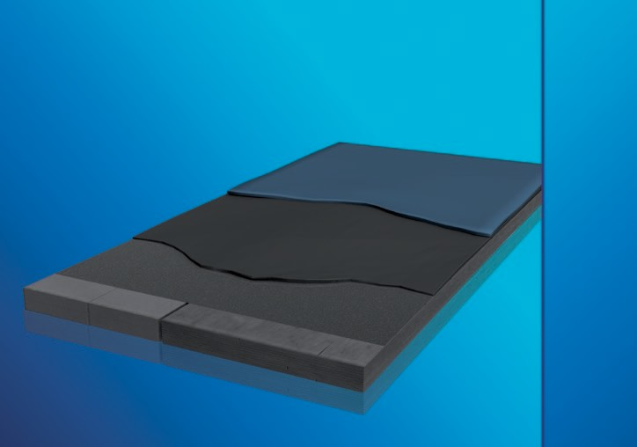
warstwa warstwa
(alternatywnie wyrównawcza warstwa AST 280 ) AST 280
penetracja AST 280
ředěná
Beton
System EP9

Dyfuzyjnie otwarty system

Barwność systemu:
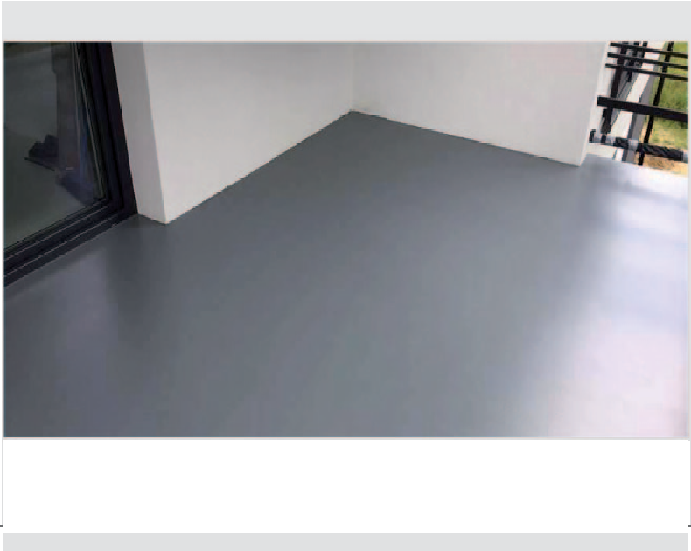Standardowo oferowane odcienie: RAL 7001, 7038, 1015, 6021, 9016, 9017. Dalsze odcienie są dostępne na specjalne zamówienie. Aby uzyskać więcej informacji o barwności prosimy skontaktować się z nami lub odwiedzić

provas.c
www.podlahyprovas.cz

Referencje:
› Prywatny garaż, Kraków, Polska
› Prywatna inwestycja (piwnica, garaż), Regelsbrunn, Rakousko
› Autoservis, Orzesze, Polska

www.podlah
yprovas.cz

Wymagania dotyczące podkładu:
Beton z wytrzymałością na ściskanie min. 25 MPa, wytrzymałość adhezji min. 1,5 MPa, z wilgotnością do 8 % części wagowych.
Podkład musi być suchy, czysty, bez kurzu i zwolnionych cząstek, bez zanieczyszczenia produktami naftowymi, čistý, i jego ładowność musi odpowiadać jego przyszłemu obciążeniu. Powierzchnia musi być przygotowana odpowiednimi procesami mechanicznymi– szlifowanie, oczyszczanie strumieniem lub frezowanie. Płaskość podkładu jest zawsze określająca dla płaskości przeróbki końcowej, która kopiuje powierzchnię.

Zalecany skład systemu:
- Penetracja:
AST 280: zużycie 0,15 – 0,25 kg/m2 z możliwością rozcieńczania aż 15% wody

- Lakier: AST 280: zużycie 0,2-0,3 kg/m2 można posypać piaskiem do wytworzenia antypoślizgowej powierzchni
Warstwa wyrównująca, alternatywa do wygładzania struktury betonu
AST 280: zużycie 0,8-1,2 kg/m2 pełnione piaskiem ST 56 („Sklopísek Střeleč”) w stosunku 50% masy produktu

- AST 280: zużycie 0,2- 0,3kg/m2

Parametry techniczne  Grubość systemu: | ok. 0,5-1,5 mm
Adhezja:  Odporność na ścieranie: Odporność na wstrząsy: | B 2,0 zgodnie z ČSN EN 13892-8  AR 0,5 zgodnie z ČSN EN 13892-4:2003 IR 20 zgodnie z ČSN EN ISO 6272-1
Czas utwardzania
 | 15 °C | 20 °C
Dla przechodniów | po 2 dniach | po 24 godz.
Lekko mechanicznie obciążalne | po 3 dniach | po 2 dniach
Całkowiter utwardzanie | po 10 dniach | po 7 dniach

Konserwacja powierzchni:
Do czyszczenia zalecamy stosować środek czyszcząc z naszej ofert. Instrukcja konserwacji i czyszczenia podłóg syntetycznych do pobrania na www.podlahyprovas.cz
Powierzchnia nie może przyjść do kontaktu z kwasami koncentrowanymi, ługami lub rozpuszczalnikami.

Producent:
Průmyslové podlahy Plaček a.s., Pod lesem 2650, 756 61 Rožnov pod Radhoštěm

www.podlahyprovas.cz

